dd. 12-12-2022

Hi Mansi,

Like discussed today, we would need your help for two things:

1. Get a vpn connection for the vendor of our new Global Lims system, Contact software, to be able to access the Oracle database that Manas has set up in AWS (see details below).
2. To get internet access from the application server on AWS.  
   They need internet access to install some required Linux packages and to connect to their Git repository for software maintenance.

VPN connection:

Two servers have been installed in AWS. An application server and an Oracle database server.

Fabien (Contact software) already has vpn access to the application server but not to the database server. Also he is unable to ping the database server from the application server.

**Application server**:  
EC2 Instance – Hostname = ATL-APAC-MUM-NON-SAP-LIMS-APP-SRV and IP = 10.107.7.150.

**Database server**:

DB = atl-apac-mum-non-sap-lims-db

Endpoint = atl-apac-mum-non-sap-lims-db.ceiw1igzwbsq.ap-south-1.rds.amazonaws.com

Port = 1521

Fabien wants to use SQL Developer to connect to the database server from his desktop via the Forticlient vpn connection we provided to him.

Internet connection from application server:

On the application server (Linux), Fabien needs to connect to a general Linux repository to download and install some extra packages (one time).

This will be our test system for Global Lims. Contact will install and keep updating their software while we progress in our project to make it possible for Apollo to test the software. For this they need access to their Git repository to deploy the software updates.

For both of the above they will need to have access to the internet from the application server.

We hope you will be able to give the required access.

Best regards,

Patrick

**Opm:**

-Waarom github public, en niet in eigen Apollo-domein? Hoe worden credentials in hun github opgeslagen? Encrypted? En hoe ziet het eea eruit als er vanuit Apollo ook customisaties gedaan worden, gebeurt dat in zelfde GITHUB-repos?

-Waarom moeten wij dit nu weer beoordelen? Is er een design-document aanwezig waarnaar gerefereerd kan worden? Wie bewaakt er het eea. Dit gaat anders een keer helemaal fout.

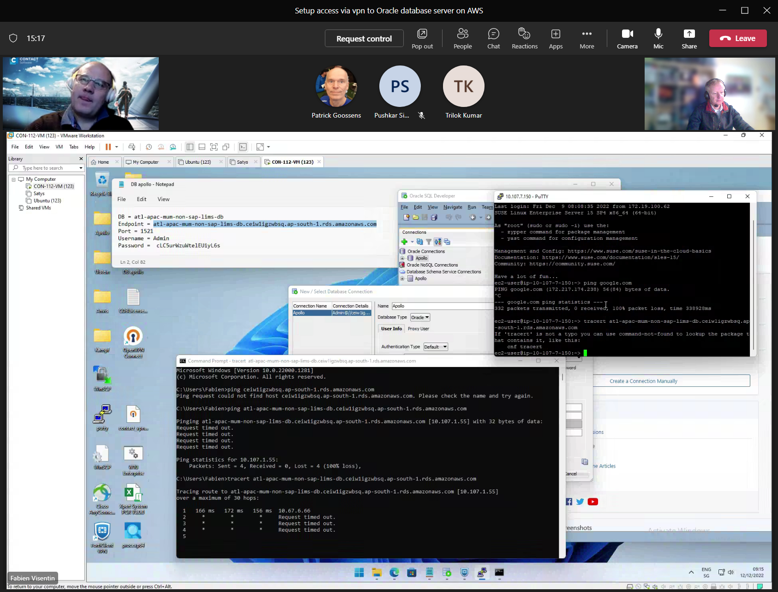

Ip-adres: **10.107.1.55**

Manash Malik heeft info oorspronkelijk aangeleverd.

Port-nr 1521 should be whitelisted !!!

Raoul/Manas doen het CLOUD-maintenance.

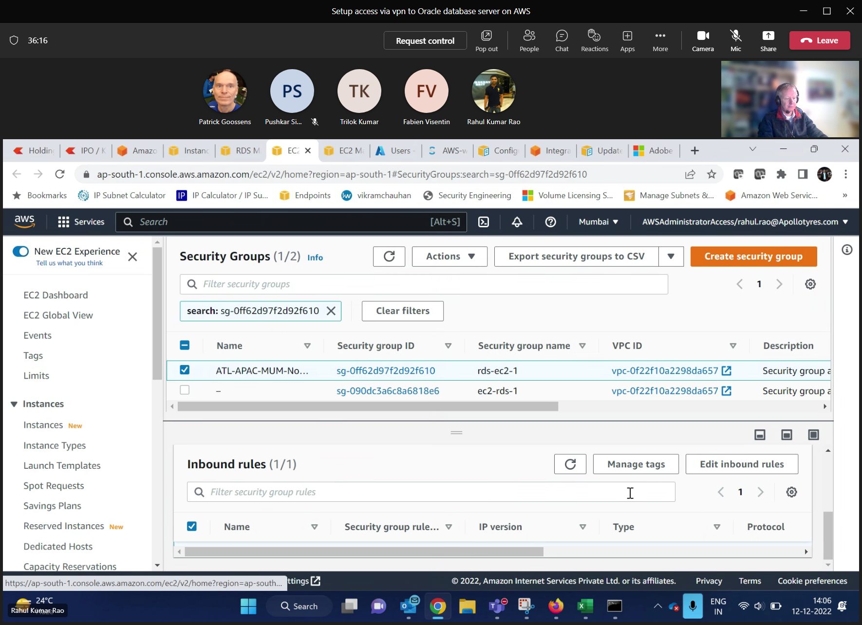

Second issue: reach internet from database-server and application-server.

Application-server: 10.107.7.150

[09:41] Rahul Kumar Rao: De volgende personen kunnen ons helpen met toegang naar internet vanuit de application-server.

[tpo.nttdilipgr@apollotyres.com](mailto:tpo.nttdilipgr@apollotyres.com)  
tpo.nttkeshavp@apollotyres.com

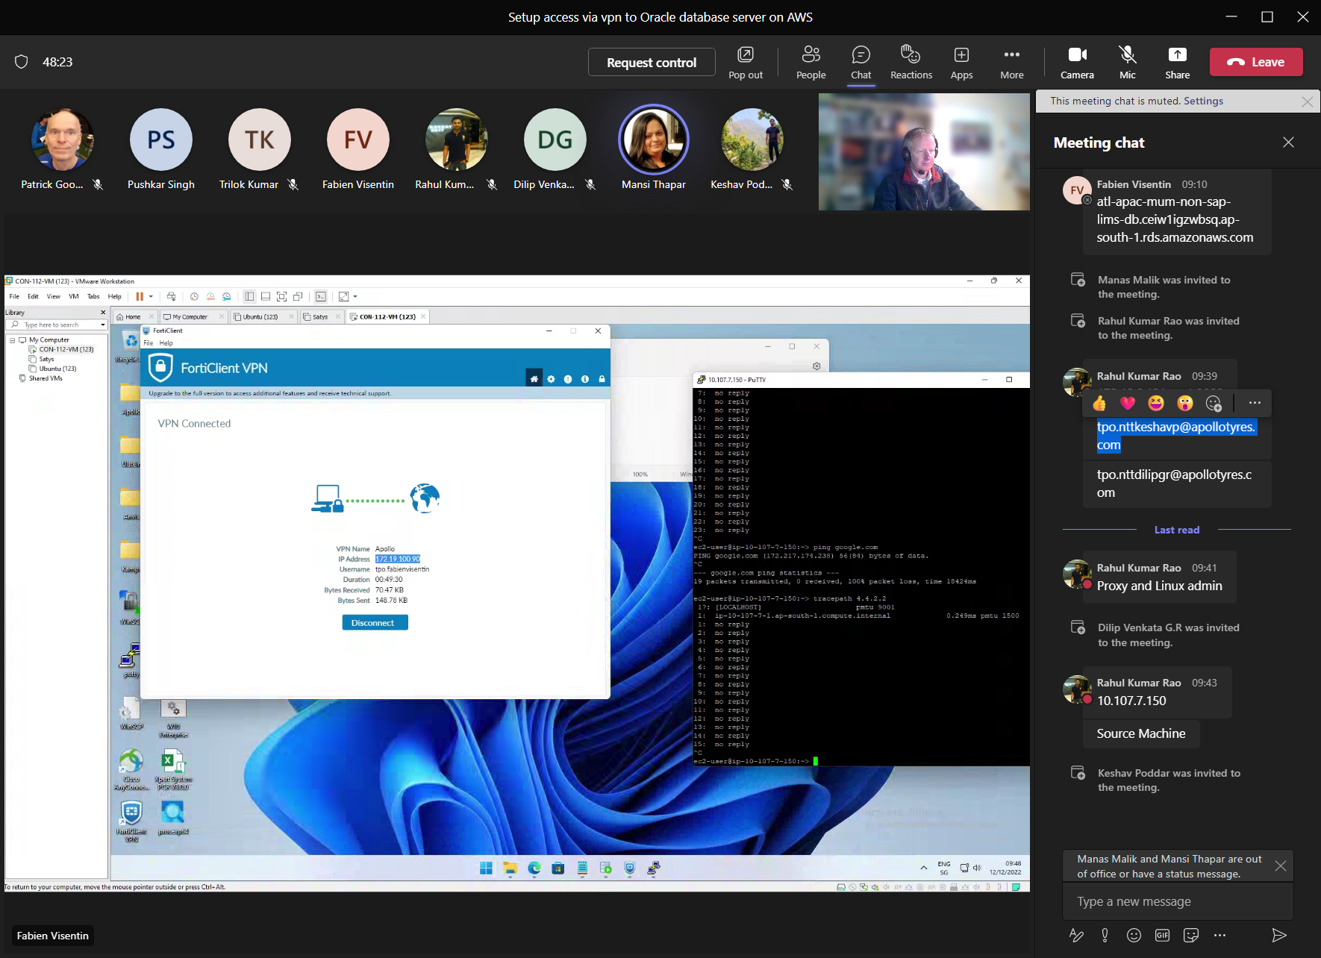

Om toegang te regelen vanaf application-server:

Mansi.thapar@apollotyres.com